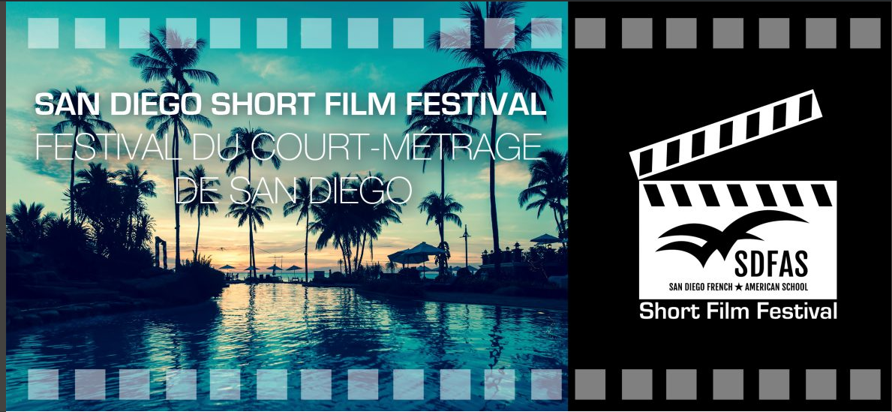

San Diego Short Film Festival
Festival du court-métrage de San Diego 4ème Édition
18 mai 2020

Programme Edition 4 pour l’année scolaire 2019-20

1- Présentation et objectifs

Les écoles primaires et les collèges des réseaux MLF et AEFE sont invités à participer à ce concours portant sur une création audiovisuelle.
Ce festival est l’occasion pour les enseignants :
- d’enrichir la culture humaniste des élèves en relation avec l’enseignement de l’Histoire des Arts et le Parcours d'Éducation Artistique et Culturelle, de développer l’utilisation des TICE à l’école et au collège,
- de s’approprier les techniques de conception et de réalisation d’une œuvre audiovisuelle,
- d’utiliser les nombreuses ressources pédagogiques, tant dans les domaines des technologies que de la culture et du patrimoine.

Thème proposé mais facultatif
Pour l’année scolaire 2019-2020, le thème est : Valeurs / Values
Explication : ce thème est à prendre au sens large et doit permettre une grande liberté.

Inscriptions
Les classes s’inscrivent jusqu’au 22 février 2020 par email à l’adresse suivante: fcarlier@sdfrenchschool.org

La fiche d’inscription (annexe 1) est à renvoyer par email.
Les frais de participation pour le festival sont de $30 par film.

Pour le paiement, merci d’utiliser le lien ci-dessous :
https://forms.diamondmindinc.com/sdfrenchschool/festival-cinema

Ou vous pouvez envoyer un chèque d’un montant de 30$ libellé à SDFAS, à l’adresse suivante :
  - San Diego French American School
6550, Soledad Mountain Road La Jolla, 92037, CA, USA

Réalisation
  - Les élèves avec leur enseignant conçoivent et réalisent un film en format vidéo numérique.
Un seul projet est accepté par classe ou groupe participant.
  - Les enseignants sont invités à trouver dans l’environnement de l’école ou du collège la possibilité de gérer le son de manière originale (bande–son originale réalisée avec les élèves). Le jury sera attentif à cet aspect qui sera une plus-value au moment de ses choix.
  - Le sujet peut être traité aussi bien sous forme de fiction que de documentaire.
  - La réalisation doit être d’une durée allant de 5 à 10 minutes maximum, générique compris. Elle peut faire appel aussi bien à la vidéo qu’aux techniques du film d’animation.
  - La bande son et les images intégrées à la réalisation doivent respecter les règles du droit d’auteur (les organisateurs écarteront les films utilisant abusivement des extraits d’œuvres protégées).
  - Les enseignants sont responsables des films présentés. Ils veillent à obtenir toute autorisation de photographier et filmer les personnes, en vue d’une diffusion dans un cadre scolaire et non commercial, y compris sur les sites ou réseaux sociaux associés aux établissements.

Générique
Seront obligatoirement précisés au générique de début ou de fin (pas d’ordre imposé) :
  - Les noms et les sources des éléments sonores utilisés (notamment la musique, même s’il s’agit de musique libre de droit).
  - Les noms et les sources des éléments visuels éventuellement empruntés (photographies, œuvres d’art).
  - La mention « San Diego Short Film Festival, May 2020 »
  - Les prénoms des élèves (noms de famille optionnels).
Autres éléments du générique : titre original du film, nom de l’établissement scolaire et de la classe ou du groupe.
Le générique devra cependant avoir une durée raisonnable par rapport au film.

Envoi des films
  - Le film doit être transmis via un support clé USB ou via internet (un site de transfert de fichier comme par exemple : wetransfer). Il n’y a pas de taille maximale pour le fichier mais la qualité du film doit être suffisante (haute définition recommandée).
  - Une fiche descriptive du projet doit être jointe au film lors de la remise de celui-ci (formulaire mis à disposition des participants).
  - La date limite de réception des films est le 29 avril 2020.

Participation au festival
Lors de cette troisième édition (lundi 18 Mai 2020), les écoles pourront comme dans le passé, envoyer une délégation pour assister au festival ou présenter un film. Cependant, pour des raisons de capacité d’accueil, cette participation sera limitée à trois classes par établissement (indépendamment du nombre de film soumis) . Des informations pratiques (hôtel, accueil, programme) seront données courant janvier 2020.

Distinction des films
Un jury sera composé avant le festival. Il pourra comprendre les organisateurs, quelques représentants des écoles participantes ainsi que des professionnels du cinéma.
Selon le nombre et la diversité des productions, des critères et catégories permettront au jury d’attribuer des récompenses à TOUTES les productions. En effet, le but du festival est d’encourager tous les élèves et les enseignants qui se sont engagés dans ce projet.
Les résultats seront donnés le jour même de la cérémonie.

Calendrier
    - Inscriptions en ligne (avec paiement en ligne ou par envoi d’un chèque libellé à SDFAS) jusqu’au vendredi 22 février 2020
    - Réception des films avant le 29 avril 2020 à l’adresse : San Diego French American School
6550, Soledad Mountain Road La Jolla, 92037, CA, USA

Ou par email via un site de transfert de gros fichier en mettant l’adresse fcarlierl@sdfrenchschool.org comme destinataire.

    - Les films seront accompagnés de la fiche descriptive du projet.
    - Festival (projection des films et vote du jury) : lundi 18 mai 2020.

Droits de diffusion
Les participants autorisent les organisateurs à utiliser leurs œuvres dans le cadre du « San Diego Short Film Festival », sur les lieux de projection mentionnés au programme et en dehors du concours pour toute promotion des structures organisatrices.
La fiche descriptive du projet sera jointe au disque support, précisant l’école ou le collège, la classe d’origine et le nom de l’enseignant.
Les auteurs doivent être en conformité avec la loi, notamment concernant les droits de l’image et de la propriété intellectuelle.

